Қазақстан Республикасының прокуратура органдарының кейбір мәселелері туралы
Қазақстан Республикасы Президентінің 2011 жылғы 20 қазандағы № 166 Жарлығы.
"Қазақстан Республикасының Президенті туралы" 1995 жылғы 26 желтоқсанындағы Қазақстан Республикасы Конституциялық заңының 21-бабының 2-тармағының 3) тармақшасына сәйкес ҚАУЛЫ ЕТЕМІН:
1. Қоса беріліп отырған:
1) Күші жойылды – ҚР Президентінің 19.12.2022 № 61 Жарлығымен;
2) Қазақстан Республикасының прокуратура органдары қызметкерлері нысанды киімінің сипаттамасы және онымен қамтамасыз ету тәртібі бекітілсін.
Ескерту. 1-тармаққа өзгеріс енгізілді – ҚР Президентінің 19.12.2022 № 61 Жарлығымен.
2. Мыналардың:
1) Қазақстан Республикасы Президентінің "Қазақстан Республикасының прокуратура органдарында қызмет өткеру туралы ережені және Қазақстан Республикасының прокуратура органдары қызметкерлерінің антын бекіту туралы" 2008 жылғы 20 мамырдағы № 595 Жарлығының (Қазақстан Республикасының ПҮАЖ-ы, 2008 ж., № 27, 249-құжат, 2010 ж., № 51, 465-құжат);
2) "Қазақстан Республикасы Президентінің 2008 жылғы 20 мамырдағы № 595 Жарлығына өзгеріс пен толықтырулар енгізу туралы" Қазақстан Республикасы Президентінің 2010 жылғы 12 қыркүйекте № 1061 Жарлығының (Қазақстан Республикасының ПҮАЖ-ы, 2010 ж., № 51, 465-құжат) күші жойылды деп танылсын.
3. Осы Жарлық қол қойылған күнінен бастап қолданысқа енгізіледі.
Қазақстан Республикасының  Президенті | Н. Назарбаев
Қазақстан Республикасы
Президентінің
2011 жылғы 20 қазандағы
№ 166 Жарлығымен
БЕКІТІЛГЕН
Қазақстан Республикасының прокуратура органдары қызметкерлерінің
АНТЫ
Ескерту. Күші жойылды – ҚР Президентінің 19.12.2022 № 61 Жарлығымен.
Қазақстан Республикасы
Президентінің
2011 жылғы 20 қазандағы
№ 166 Жарлығымен
БЕКІТІЛГЕН

Қазақстан Республикасының прокуратура органдары қызметкерлері нысанды киімінің сипаттамасы және онымен қамтамасыз ету тәртібі
1-тарау. Нысанды киімді сипаттау кезінде пайдаланылатын ұғымдар
Осы қосымшада мынадай негізгі ұғымдар пайдаланылады:
нысанды киім - прокуратура органдарының қызметкерлеріне киюге және құқық қорғау қызметіне тиістілігін айқындауға арналған, сипаттамаға сәйкес киім нысанының ерекшелік белгілері бойынша бірізділенген киім түрлері мен айырым белгілерінің жиынтығы;
ерекшелік белгілері - прокуратура органдарының қызметкерлері марапатталатын мемлекеттік және ведомстволық наградалар;
айырым белгілері - прокуратура органдары қызметкерлерінің ведомстволық қатыстылығы мен жеке сыныптық шендерін көрсететін нысанды киім жабдықтарының элементтері.
Айырым белгілеріне иық белгілері (погондар, шағын погондар), жең белгілері (шеврондар, тігістер), бас киімдердегі (кокарда, тігістер), погондардағы белгілер (эмблемалар, жұлдызшалар), жағалардағы эмблемалар мен тігістер, канттар, лампастар, сондай-ақ дербестендірілген белгілер, кеуде белгілері жатқызылады.
Нысанды киімде Қазақстан Республикасының заңнамасында көзделген ерекшелік белгілері мен айырым белгілері тағылады.
2-тарау. Жалпы ережелер
"Құқық қорғау қызметі туралы" Қазақстан Республикасы Заңының 21-бабының 2-тармағына сәйкес арнаулы атақ немесе сыныптық шен берілген прокуратура органдарының қызметкерлері нысанды киіммен тегі қамтамасыз етіледі.
Нысанды киім салтанатты-парадтық, күнделікті, жазғы және қысқы болып бөлінеді және нөмірленуі мүмкін.
Қысқа пальто, плащ, китель, куртка, шалбар (юбка) киім өлшемдеріне сәйкес немесе тіктіру сомасы төлене отырып мата күйінде беріледі.
Жейделер, свитерлер, арнайы жамылғылар, бас киімдер, кашне, қолғап, галстук, аяқ киім дайын күйінде беріледі.
Әскери прокуратура органдары қызметкерлерінің нысанды киімі, оны киіп жүрудің ережелері әскери қызметшілермен бірдей белгіленеді, бұл ретте погондар мен жағаларда прокуратура органдарының эмблемасы тағылады.

3-тарау. Прокуратура органдарының жоғары басшылық құрамына арналған нысанды киімдердің жиынтығы
1. Салтанатты-шығу нысандағы киімдер (1-3-сурет):
ерекше-салтанатты:
ақ түсті фуражка (әйелдерде берет);
ақ түсті китель;
лампасы бар қара-көк түсті шалбар (юбка);
ақ түсті ұзын жеңді жейде;
қара-көк түсті галстук;
қара түсті былғары туфли.
№ 1 нысан — жазғы:
қара-көк түсті фуражка (әйелдерде берет);
қара-көк түсті китель;
лампасы бар қара-көк түсті шалбар (юбка);
ақ түсті ұзын жеңді жейде;
қара-көк түсті галстук;
қара түсті былғары туфли.
№ 2 нысан — жазғы:
қара-көк түсті фуражка (әйелдерде берет);
лампасы бар қара-көк түсті шалбар (юбка);
ақ түсті ұзын жеңді жейде;
қара-көк түсті галстук;
қара түсті былғары туфли.
№ 3 нысан — жазғы:
қара-көк түсті фуражка (әйелдерде берет);
қара-көк түсті плащ (немесе қара түсті былғары плащ);
қара-көк түсті китель мен лампасы бар шалбар (юбка);
ақ түсті ұзын жеңді жейде;
қара-көк түсті галстук;
қара түсті былғары туфли.
№ 1 нысан — қысқы:
сұр түсті қаракөл терісінен тігілген күнқағары бар малақай (әйелдерде кубанка-малақай);
жағасы сұр түсті қаракөл терісінен тігілген қысқы қара-көк түсті қысқа пальто (немесе түймеленетін үлбірі бар қара түсті былғары плащ);
қара-көк түсті китель мен лампасы бар шалбар (юбка);
ақ түсті ұзын жеңді жейде;
қара-көк түсті галстук;
жылы қара түсті былғары етік;
қара түсті былғары қолғап.
ақ түсті жібек кашне
2. Күнделікті нысанды киім (4-7-сурет):
№ 1 нысан - жазғы:
қара-көк түсті фуражка (әйелдерде берет);
қара-көк түсті китель мен лампасы бар шалбар (юбка);
көгілдір түсті ұзын жеңді жейде;
қара-көк түсті галстук;
қара түсті былғары туфли.
№ 2 нысан - жазғы:
кара-көк түсті фуражка (әйелдерде берет);
көгілдір түсті ұзын жеңді жейде;
лампасы бар қара-көк түсті шалбар (юбка);
қара-көк түсті галстук;
қара түсті былғары туфли.
№ 3 нысан - жазғы:
қара-көк түсті фуражка (әйелдерде берет);
қара-көк түсті плащ;
қара-көк түсті китель немесе куртка;
лампасы бар қара-көк түсті шалбар (юбка);
көгілдір түсті ұзын жеңді жейде;
қара-көк түсті галстук;
қара түсті былғары туфли.
№ 4 нысан — жазғы:
қара-көк түсті фуражка (әйелдерде берет);
лампасы бар қара-көк түсті шалбар (юбка);
көгілдір түсті немесе ақ түсті қысқа жеңді жейде;
қара түсті былғары туфли.
№ 1 нысан — қысқы:
сұр түсті қаракөл терісінен тігілген күнқағары бар малақай (әйелдерде кубанка-малақай);
жағасы сұр түсті қаракөл терісінен тігілген қысқы қара көк түсті қысқа пальто (немесе түймеленетін үлбірі бар қара түсті былғары плащ);
қара-көк түсті китель немесе свитер;
лампасы бар қара-көк түсті сыртқа шалбар (юбка);
көгілдір түсті ұзын жеңді жейде;
қара-көк түсті галстук;
жылы қара түсті былғары етік;
қара түсті былғары қолғап;
сұр түсті жүннен тоқылған кашне.
4-тарау. Прокуратура органдарының аға және орта басшылық
құрамына арналған нысанды киімінің жиынтығы
3. Салтанатты-шығу нысанындағы киімдер (8-11):
№ 1 нысан - жазғы:
қара-көк түсті фуражка (әйелдерде берет);
қара-көк түсті китель мен шалбар (юбка);
ақ түсті ұзын жеңді жейде;
қара-көк түсті галстук;
қара түсті былғары туфли.
№ 2 нысан - жазғы:
қара-көк түсті фуражка (әйелдерде берет);
қара-көк түсті шалбар (юбка);
ақ түсті ұзын жеңді жейде;
қара-көк түсті галстук;
қара түсті былғары туфли.
№ 3 нысан - жазғы:
қара-көк түсті фуражка (әйелдерде берет);
қара-көк түсті плащ;
қара-көк түсті китель мен шалбар (юбка);
ақ түсті ұзын жеңді жейде;
қара-көк түсті галстук;
қара түсті былғары туфли.
№ 1 нысан - қысқы:
сұр-көгілдір түсті цигейкадан тігілген малақай-құлақшын (әйелдерде кубанка-малақай) (аға әділет кеңесшісі сыныптық шені бар адамдар үшін cұp түсті қаракөл терісінен тігілген күнқағары бар малақай, әйелдер үшін кубанка-малақай);
cұp түсті цигейка (аға әділет кеңесшісі сыныптық шені бар адамдар үшін сұр түсті қаракөл) жағасы бар қара-көк түсті қысқа пальто;
қара-көк түсті китель мен шалбар (юбка);
ақ түсті ұзын жеңді жейде;
қара-көк түсті галстук;
жылы қара түсті былғары етік;
қара түсті былғары қолғап;
cұp түсті жүннен тоқылған кашне.
4. Күнделікті нысанды киім (12-16):
№ 1 нысан - жазғы:
қара-көк түсті фуражка (әйелдерде берет);
қара-көк түсті китель мен шалбар (юбка);
көгілдір түсті ұзын жеңді жейде;
қара-көк түсті галстук;
қара түсті былғары туфли
№ 2 нысан — жазғы:
қара-көк түсті фуражка (әйелдерде берет);
қара-көк түсті шалбар (юбка);
көгілдір түсті ұзын жеңді жейде;
қара-көк түсті галстук;
қара түсті былғары туфли.
№ 3 нысан - жазғы:
қара-көк түсті фуражка (әйелдерде берет);
қара-көк түсті плащ;
қара-көк түсті китель немесе куртка;
қара-көк түсті шалбар (юбка);
көгілдір түсті ұзын жеңді жейде;
қара-көк түсті галстук;
қара түсті былғары туфли.
№ 4 нысан — жазғы:,
қара-көк түсті фуражка (әйелдерде берет);
қара-көк түсті шалбар (юбка);
көгілдір немесе ақ түсті ұзын жеңді жейде;
қара түсті былғары туфли.
№ 1 нысан - қысқы:
сұр-көгілдір түсті цигейкадан тігілген малақай-құлақшын (әйелдерде кубанка-малақай) (аға әділет кеңесшісі сыныптық шені бар адамдар үшін сұр түсті қаракөл терісінен тігілген күнқағары бар малақай, әйелдер үшін кубанка-малақай);
сұр-көгілдір түсті цигейка (аға әділет кеңесшісі сыныптық шені бар адамдар үшін сұр түсті қаракөл) жағасы бар қара-көк түсті қысқа пальто;
қара-көк түсті китель немесе свитер;
қара-көк түсті шалбар (юбка);
көгілдір түсті ұзын жеңді жейде;
қара-көк түсті галстук;
жылы қара түсті былғары етік;
қара түсті былғары қолғап;
сұр түсті жүннен тоқылған кашне.
5-тарау. Ерлердің нысанды киімінің сипаттамасы
5. Жоғары басшы құрамдағылардың салтанатты жағдайларда және - күнделікті киюіне арналған кител мен шалбар:
қос өңірлі, ақ түсті, орталық өңірден нысанды үлкен үш түймемен түймеленетін жартылай қынамалы пішінді және имитациялы нысанды үш түймесі бар (ерекше-салтанатты) ерлер кителі.
Бүйірі қиылған қапталды және ойылып салынған рамкалы клапанды екі жан қалтасы бар.
Арқа тұсының ортаңғы тігісі төменгі жағында шлицаға ұласады.
Қондырмалы қайырма жағалы, лацканы классикалық ағылшын пішімді, оның ені 7 см болады.
Жеңі жапсыра тігілген, қос тігісті, жалғап тігілген манжеталары бар. Сол жеңіне шеврон тігілген.
Жағасының шет қырлары мен манжеталарын жалғаған тігісінің бойы көгілдір және алтын түсті оқалармен көмкерілген. Манжеталарының айналасы ені 10 мм болатын алтын түсті тігісті лавр жапырақтарымен жиектелген, манжеталарында нысанды үш кішкене түйме тағылған. Жағасының екі жағының төменгі бөлігі алтын түсті кестемен салынған лавр жапырағының өрілген бұтағымен көмкерілген.
Салтанатты-шығу (күнделікті) ерлер кителі ерекше-салтанатты кительге ұқсас пішімде тігілген. Айырмашылығы түсінде - ерекше-салтанатты (күнделікті) китель қара көк түсті китель матасынан тігіледі, сондай-ақ күнделікті китель жағасының екі жағының төменгі бөлігіне алтын түсті жіптен лавр жапырағының бұтағы кестеленеді. Манжеталары лавр жапырақтарымен көмкерілмеген, манжеталарда үш-үштен шағын нысанды түйме қадалған (17-сурет).
Шалбары тік пішінді, түсі қара-көк. Екі жақ сыртқы тігісінің бойымен ені 2,5 мм көгілдір түсті оқамен жиектеледі және оқадан 0,5 см қашықтықта екі жағынан шалбардың бүкіл ұзындығына ені 22 мм көгілдір түсті лампастар жүргізіледі.
Шалбардың оң жақ артқы бөлігіне ойып салынған рамкалы клапанды қалта тігіледі. Шалбардың алдыңғы жақ бөліктеріне жан қалталар тігіледі. Шалбардың алды молния сырғытпамен бекітіледі.
Белі сырылып тігіледі, түймемен түймеленеді. Қиылған тігістерінің ені 1 см. Өңдеген тігістерінің ені 0,2 см.
6. Аға басшылық құрамға арналған китель мен шалбар:
қос өңірлі, жартылай қынамалы пішінді, орталық өңірден нысанды үлкен үш түймемен түймеленетін және имитациялы нысанды үлкен үш түймесі бар ерлер кителі.
Бүйірі қиылған қапталды, сол жақ өңірінде имитациялы ойылып салынған жапырақшалы бір төс қалта мен ойылып салынған рамкалы клапанды екі жан қалтасы бар.
Арқа тұсының ортаңғы тігісі төменгі жағында шлицаға ұласады.
Қондырмалы қайырма жағалы, лацканы классикалық ағылшын пішімді, оның ені 6-6,5 см болады.
Жеңі жапсыра тігілген, қос тігісті, жалғап тігілген манжеталары бар. Сол жеңіне шеврон тігілген. Манжеталарында нысанды үш кішкене түйме тағылған.
Жағасының шет қырлары мен манжеталарының жалғаған тігісі бойымен 2,5 мм көгілдір түсті оқамен көмкерілген. Кительдің астарына жапырақшалы екі төс қалта тігілген.
Шалбары тік пішінді, қара-көк түсті. Екі жақ сыртқы тігісінің бойымен ені 2,5 мм көгілдір түсті оқамен жиектеледі. Шалбардың оң жақ артқы бөлігіне рамкалы артқы тілік қақпақты қалта тігіледі. Шалбардың алдыңғы жақ бөліктеріне жан қалталар тігіледі. Шалбардың алды молния сырғытпамен бекітіледі.
Белі сырылып тігіледі, түймемен түймеленеді. Қайылған тігістерінің ені 1 см. Өңдеген тігістерінің ені 0,2 см.
7. Орта басшылық құрамға арналған китель мен шалбар:
ілме өңірлі, жартылай қынамалы пішінді орталық өңірден нысанды үлкен үш түймемен түймеленетін ерлер кителі.
Бүйірі қиылған қапталды, сол жақ өңірінде имитациялы ойылып салынған жапырақшалы бір төс қалта мен ойылып салынған рамкалы клапанды екі жан қалтасы бар.
Арқа тұсының ортаңғы тігісі төменгі жағында шлицаға ұласады. Қондырмалы қайырма жағалы, кительдің лацканы классикалық ағылшын пішімді, оның ені 6-6,5 см болады.
Жеңі жапсыра тігілген, қос тігісті, жалғап тігілген манжеталары бар. Сол жеңіне шеврон тігілген. Манжеталарында нысанды үш кішкене түйме тағылған.
Жағасының шет қырлары мен манжеталарының жалғаған тігісі бойымен ені 2,5 мм. көгілдір түсті оқамен көмкерілген. Кительдің астарына жапырақшалы екі төс қалта тігілген.
Шалбары тік пішінді. Екі жақ сыртқы тігісінің бойымен ені 2,5 мм көгілдір түсті оқамен жиектеледі. Шалбардың оң жақ артқы бөлігіне ойып салынған рамкалы клапанды қалта тігіледі. Шалбардың алдыңғы жақ бөліктеріне жан қалталар тігіледі. Шалбардың алды молния сырғытпамен бекітіледі.
Белі сырылып тігілген, түймемен түймеленеді. Қайылған тігістерінің ені 1 см. Өңдеген тігістерінің ені 0,2 см.
8. Нысанды костюм:
костюм курткадан және шалбардан тұрады. Куртка тік пішінді, өңірі молния сырғытпамен бекітіледі. Бүйірлері жалғап тігілген инішті, иніштің жалғап тігілген жерінде жапсырылып салынған клапанды төс қалталар мен ойылып салынған рамкалы екі жан қалтасы бар, олар молния сырғытпамен бекітіледі. Қондырмалы қайырма жағалы.
Жеңі қос тігісті, жапсыра тігілген манжеталары және шынтақ тігісі бойымен тілігі бар. Сол жеңіне шеврон тігілген.
Арқасында жалғап тігілген иніші және иніш жапсырылған тігіс бойымен екі жерден қаусырылған. Иығының тігістерінде ұстағыштар тігілген және жеңінің жалғап тігілген тігісінен 13 см қашықтықта мойын тұсында 2 ілмек торланған, ілмектердің арасы 1,5 см, ұстағыштардың арасы - 5 см.
Куртканың төменгі жағында екі бүйірінде жалғап тігілген, төрт қатар резинкамен тартылған белдік болады. Манжеталары нысанды екі кішкене түймемен, ал клапандары бір түймемен түймеленеді.
Шалбары тік пішінді. Екі жақ сыртқы тігісінің бойымен ені 2,5 мм көгілдір түсті оқамен жиектеледі. Шалбардың артқы жақ бөліктерінде бүрме тігістер салынған, ал оң жақ бөлігіне ойылып салынған рамкалы қалта тігіледі, ол күрмек ілгекпен бір түймемен түймеленеді. Шалбардың алдыңғы жақ бөліктеріне екі жан қалта тігіледі. Шалбардың алды молния сырғытпамен бекітіледі.
Белі сырылып тігілген, түймемен түймеленеді. Қайылған тігістерінің ені 1 см. Өңдеген тігістерінің ені 0,2 см. Түсі қара-көк.
9. Қысқа пальто:
ерлердің орталық жасырын өңірлі, қара-көк түсті драптан тігілген, жартылай қынамалы пішінді, төрт түймемен түймеленетін жылы қысқа пальтосы.
Бүйірлерінде жалғап тігілген иық иніші және ойылып салынған жапырақшалы екі жан қалтасы бар. Арқасында жалғап тігілген иық иніштері бар.
Жеңі жапсыра тігілген, қос тігісті. Сол жеңіне шеврон тігілген.
Белі алмалы-салмалы қара түсті пластмасса тоғаға буылады.
Қондырмалы қайырма жағалы (жоғары басшылық құрам және аға әділет кеңесшілері үшін сұр түсті қаракөлмен) сұр-көгілдір түсті цигейкамен көмкерілген.
10. Плащ:
тік пішінді, су өтпейтін қара сұр түсті матадан тігілген, астары бар, жасырын өңірлі, төрт түймеге түймеленетін ерлер плащы.
Бүйірлерінде ойылып салынған жапырақшалы жан қалтасы бар.
Арқа тұсының ортаңғы тігісі төменгі жағында шлицаға ұласады.
Жеңі жапсыра тігілген, қос тігісті. Сол жеңіне шеврон тігілген. Белдігі алмалы-салмалы, тоғаға буылады.
Қондырмалы қайырма жағалы, лацканы классикалық ағылшын пішімді. Астары жалғана, төменгі жағы бос тігілген. Плащтың өңірінен етегіне дейінгі аралық 40-42 см.
11. Былғары плащ (жоғары басшылық құрам үшін):
тік пішінді, табиғи былғарыдан тігілген, жасырын өңірлі, төрт түймеге түймеленетін, сұр түсті табиғи қаракөл терісінен қондырмалы қайырма жағалы, лацканы классикалық ағылшын пішімді қара түсті тері астары бар ерлер плащы.
Арқа тұсының ортаңғы тігісі төменгі жағында шлицаға ұласады.
Жеңі жапсыра тігілген, қос тігісті. Астары жалғана, төменгі жағы бос тігілген. Сол жеңіне шеврон тігілген. Белдігі алмалы-салмалы, қара пластмаса тоғаға буылады.
12. Свитер:
сол жақ өңірінде клапанмен жабылатын жапсырмалы төс қалтасы бар, ұзын жеңді, шынтағына және иықтарына қара-көк түсті болон мата жапсырылған қара-көк түсті жүннен тоқылған свитер. Иық тігістерінен 2 ұстағыш тігілген, ұстағыштардың арасы - 5 см. Свитердің тамақ тұсы үшбұрыш тәріздес.
13. Жейделер:
1) ұзын жеңді жейде:
тік пішінді, орталық өңірден түймелермен түймеленеді және клапанды екі жапсырма төс қалтасы бар. Жейденің төменгі жағында бүйір тігістері төрт қатар резинкамен тартылып, жалғана тігілген белдік.
Қондырмалы қайырма жағалы, тіктеп жалғанған.
Жеңі жапсыра тігілген, қос тігісті, шынтақ тігістері шлицамен өңделген, жеңінің төменгі жағына түймелермен түймеленетін манжеталар жалғана тігілген. Арқасында жалғана тігілген қос қабатты иніші бар, иніш тігілген тігіс бойымен екі жерден қаусырылған. Иығының тігістерінде 2 ұстағыш тігілген және жеңнің жапсыра тігілген тігісінен 13 см жерде мойын тұсы 2 ілмекпен торланған, ілмектердің арасы 1,5 см, ұстағыштардың арасы - 5 см.
Өңдеген тігістерінің ені шетінен 0,2 см. Қайылған тігістерінің ені 1 см. Ақ, көгілдір түсті;
2) қысқа жеңді жейде:
тік пішінді, орталық өңірден түймелермен түймеленеді және клапанды екі жапсырма төс қалтасы бар. Жейденің төменгі жағында бүйір тігістері төрт қатар резинкамен тартылып, сырып тігілген белдік.
Қондырмалы қайырма жағалы, лацканы бар, тіктеп жалғанған.
Жеңі қысқа, сырылған қос тігісті, жеңінің төменгі жағына имитациялы манжеталар салынған. Арқасында жалғана тігілген қос қабатты иніші бар, иніш тігілген тігіс бойымен екі жерден қаусырылған. Иығының тігістерінде ұстағыштар тігілген және жеңнің жапсыра тігілген тігісінен 13 см жерде мойын тұсы 2 ілмекпен торланған, ілмектердің арасы 1,5 см., ұстағыштардың арасы - 5 см. Өңдеген тігістерінің ені шетінен 0,2 см. Қайылған тігістерінің ені 1 см. Ақ, көгілдір түсті.
6-тарау. Әйелдердің нысанды киімінің сипаттамасы мен үлгілерінің суреттері
14. Жоғары басшылық құрамға арналған салтанатты-шығу және күнделікті китель мен юбка:
жоғары басшылық құрамға арналған қос өңірлі, ақ түсті, жартылай қынамалы пішінді, орталық өңірден нысанды үлкен үш түймемен түймеленетін және имитациялы нысанды үш түймесі бар аса-салтанатты әйелдер кителі. Китель мен юбканың астары бар (18-сурет).
Бүйірі қиылған қапталды және ойылып салынған рамкалы клапанды екі жан қалтасы бар.
Арқа тұсының ортаңғы тігісі бар. Қондырмалы қайырма жағалы, лацканы классикалық ағылшын пішімді, оның ені 7 см болады.
Жеңі жапсыра тігілген, қос тігісті, жалғап тігілген манжеталары бар. Сол жеңіне шеврон тігілген.
Жағасының шет қырлары мен манжеталарының жалғаған тігісі бойымен көгілдір және алтын түсті оқалармен көмкерілген. Манжеталарын айнала ені 10 мм алтын түсті тігіспен лавр жапырақтары жиектелген. Манжетталарында нысанды үш кішкене түйме тағылған. Жағасының екі жағының төменгі бөлігі алтын түсті кестемен салынған лавр жапырағының өрілген бтғағымен көмкерілген.
Әйелдердің салтанатты-шығу (күнделікті) кителінің пішімі аса-салтанатты кительге ұқсас. Айырмашылығы - түсінде, күнделікті китель кара көк түсті китель матасынан тігіледі, сондай-ақ китель жағасының екі жағының теменгі бөлігіне алтын түсті жіптен лавр жапырағының бұтағы кестеленеді. Манжетталары лавр жапырақтарымен көмкерілмеген, нысанды үш кішкене түйме тағылған.
Юбка тік пішінді, қара-көк түсті. Юбканың артқы және алдыңғы жақтарындағы тігістер сырмаланып өңделген. Юбканың артқы жағының ортаңғы тігісі шлицаға ұласады. Артқы жағының орталық тігісіне молния сырғытпа салынған.
Белі сырылып тігілген, түймемен түймеленеді. Қайылған тігістерінің ені 1 см. Өңдеген тігістерінің ені 0,2 см.
15. Аға басшылық құрамға арналған китель мен юбка (19-сурет):
қос өңірлі, жартылай қынамалы пішінді, орталық өңірден нысанды үлкен үш түймемен түймеленетін және имитациялы нысанды үлкен үш түймесі бар әйелдер кителі. Китель мен юбканың астары бар.
Бүйірі қиылған қапталды және ойылып салынған рамкалы клапанды екі жан қалтасы бар.
Арқа тұсының ортаңғы тігісі бар. Қондырмалы қайырма жағалы, лацканы классикалық ағылшын пішімді, оның ені 6-6,5 см.
Жеңі жапсыра тігілген, қос тігісті, жалғап тігілген манжеталары бар. Сол жеңіне шеврон тігілген. Манжеталарында нысанды үш кішкене түйме тағылған.
Жағасының шет қырлары мен манжеталарының жалғаған тігісі бойымен ені 2,5 мм көгілдір түсті оқамен көмкерілген.
Юбка тік пішінді. Юбканың артқы және алдыңғы жақтарындағы тігістер сырмаланып өңделген. Юбканың артқы жағының ортаңғы тігісі шлицаға ұласады. Артқы жағының орталық тігісіне молния сырғытпа салынған.
Белі сырылып тігілген, түймемен түймеленеді. Қайылған тігістерінің ені 1 см. Өңдеген тігістерінің ені 0,2 см.
16. Орташа басшылық құрамға арналған китель мен юбка. (18-19-сурет):
ілме өңірлі, қара-көк түсті китель матасынан тігілген, жартылай қынамалы пішінді, орталық өңірден нысанды үлкен үш түймемен түймеленетін китель. Китель мен юбканың астары бар.
Бүйірі қиылған қапталды және ойылып салынған рамкалы клапанды екі жан қалтасы бар.
Арқа тұсының ортаңғы тігісі бар. Қондырмалы қайырма жағалы, лацканы классикалық ағылшын пішімді, оның ені 6-6,5 см.
Жеңі жапсыра тігілген, қос тігісті, жалғап тігілген манжеталары бар. Сол жеңіне шеврон тігілген. Манжеталарында нысанды үш кішкене түйме тағылған.
Жағасының шет қырлары мен манжеталарының жалғаған тігісі бойымен көгілдір түсті оқамен көмкерілген.
Юбка тік пішінді, қара-көк түсті. Юбканың артқы және алдыңғы жақтарындағы тігістер сырмаланып өңделген. Юбканың артқы жағының ортаңғы тігісі шлицаға ұласады. Артқы жағының орталық тігісіне молния сырғытпа салынған.
Белі сырылып тігілген, түймемен түймеленеді. Қайылған тігістерінің ені 1 см. Өңдеген тігістерінің ені 0,2 см.
17. Плащ (21-сурет):
ілме өңірлі, тік пішінді, су өтпейтін қара сұр түсті матадан тігілген, астары бар, өңірінен жасырынды төрт түймемен түймеленетін әйелдер плащы.
Бүйірлері қиылған қапталды және ойылып салынған жапырақшалы жан қалталары бар.
Арқасы қиылған қапталды және ортаңғы тігісі төменгі жағында шлицаға ұласады.
Жеңі жапсыра тігілген, қос тігісті. Сол жеңіне шеврон тігілген. Белдігі алмалы-салмалы, қара пластмаса тоға арқылы буылады. Қондырмалы қайырма жағалы, лацкандары бар.
Астары сырылып, жалғана, бұйымның төменгі жағы бос тігілген. Плащтың өңірінен етегіне дейінгі аралық 40-42 см. Қайылған тігістерінің ені 1 см.
18. Қысқа пальто (22-сурет):
ілме өңірлі, жартылай қынамалы пішінді, қара-көк түсті драптан тігілген, жылы, өңірінен жасырынды төрт түймемен түймеленетін әйелдер пальтосы.
Бүйірлерінде жалғап тігілген иық иніші және ойылып салынған жапырақшалы екі жан қалтасы бар. Арқасында жалғап тігілген иық иніштері бар.
Жеңі жапсыра тігілген, қос тігісті. Сол жеңіне шеврон тігілген. Жағасының шет қырлары (жоғары басшылық құрам және аға әділет кеңесшілері үшін сұр түсті қаракөлмен) сұр-көгілдір түсті цигейкамен көмкерілген.
19. Нысанды костюм (23-сурет):
костюм қара көк түсті курткадан және шалбардан тұрады. Куртка тік пішінді, өңірінен молния сырғытпамен бекітіледі.
Бүйірлеріне жалғана тігілген иніші бар, иніштің жалғап тігілген тігісінде жапсырылып салынған клапанды төс қалталар және молния сырғытпамен бекітілетін ойылып салынған рамкалы екі жан қалтасы бар. Бүйірлерінде қапталдық өңірлік тігістер салынған.
Қайырмалы қондырма жағалы.
Жеңі жапсыра тігілген, қос тігісті, жалғап тігілген манжеталары және шынтақ тігісі бойымен тілігі бар.
Арқасына жалғана тігілген иніші бар және иніш жалғанған тігіс бойымен екі жерден қаусырылған. Иығының тігістерінде ұстағыштар тігілген және жеңінің жапсыра тігілген тігісінен 13 см жерде мойынының тұсы 2 ілмекпен торланған, ілмектердің арасы 1,5 см, ұстағыштардың арасы - 5 см.
Куртканың төменгі жағында екі бүйірінде сырылып тігілген, төрт қатар резинкамен тартылған белдік болады.
Манжеталары нысанды екі кішкене түймемен, ал клапандар бір түймемен түймеленеді.
Шалбары қара-көк түсті, тік пішінді. Екі жақ сыртқы тігісінің бойы ені 2,5 мм көгілдір түсті оқамен жиектеледі. Артқы жақ бөліктеріне бүрме тігіс салынады. Шалбардың алды молния сырғытпамен бекітіледі.
Белі сырылып тігілген, түймемен түймеленеді. Қайылған тігістерінің ені 1 см. Өңдеген тігістерінің ені 0,2 см.
20. Свитер (24-сурет):
сол жақ өңірінде клапанмен жабылатын жапсырмалы төс қалтасы бар, ұзын жеңді, шынтағына және иықтарына қара-көк түсті болон мата жапсырылған қара-көк түсті жүннен тоқылған свитер. Иық тігістерінен 2 ұстағыш тігілген, ұстағыштардың арасы - 5 см. Свитердің тамақ тұсы үшбұрыш тәріздес.
21. Жейделер (25-26-суреттер):
1) ақ және көгілдір түсті ұзын жеңді жейде:
тік пішінді, орталық өңірден түймелермен түймеленеді, клапанды екі жапсырма төс қалта және бүйірге қарай кеуделік тігістер салынған жейде. Жейденің төменгі жағында жалғана тігілген бүйір тігістері бойымен төрт қатар резинкамен тартылып, сырып тігілген белдік.
Қондырмалы қайырма жағалы, тіктеп жалғанған.
Жеңі жапсыра тігілген, қос тігісті, шынтақ тігістері бойымен шлицамен өңделген, жеңінің төменгі жағына түймелермен түймеленетін манжеталар жалғанған.
Арқасында жалғана тігілген қос қабатты иніш бар, иніш жалғанған тігіс бойымен екі жерден қаусырылған. Иығының тігістерінде ұстағыштар тігілген және жеңінің жапсыра тігілген тігісінен 13 см жерде мойын тұсында 2 ілмек торланған, ілмектердің арасы 1,5 см, ұстағыштардың арасы - 5 см.
Өңдеген тігістерінің ені шетінен 0,2 см. Қайылған тігістерінің ені 1 см;
2) ақ және көгілдір түсті қысқа жеңді жейде:
тік пішінді, орталық өңірден, түймелермен түймеленеді, клапанды екі жапсырма төс қалта және бүйірге қарай кеуделік тігістер салынған жейде. Жейденің төменгі жағына жалғана тігілген бүйір тігістері бойымен төрт қатар резинкамен тартылып, сырып тігілген белдік.
Қондырмалы қайырма жағалы, лацкандары бар, тіктеп жалғанған.
Жеңі қысқа, жапсыра тігілген, қос тігісті, жеңінің төменгі жағына имитациялы манжеталар салынған.
Арқасында жалғана тігілген қос қабатты иніш жалғанған тігіс бойымен екі жерден қаусырылған. Иығының тігістерінде ұстағыштар тігілген және жеңінің жалғап тұратын тігісінен 13 см. қашықтықта мойын тұсында 2 ілмек торланған, ілмектердің арасы 1,5 см, ұстағыштардың арасы - 5 см.
Өңдеген тігістерінің ені шетінен 0,2 см. Қайылған тігістерінің ені 1 см.
7-тарау. Нысанды киімнің жекелеген нәрселері
22. Бас киімдер (27-31-сурет):
1) фуражка:
қара көк түсті кительдік матадан тігілген, киетін шеңбері қара түсті, киетін шеңбері мен төбесінің бойы көгілдір түсті кантпен көмкерме жүргізілген, киетін шеңберіндегі нысанды екі кішкене түймеге екі қабаттап өрілген алтын түсті филиграннан бау қадалған фуражка. Күнқағары қара, лакталған. Фуражка шеңберінің алдыңғы жағының ортасына кокарда бекітіледі.
Жоғары басшылық құрамдар үшін күнқағарының үстіңгі жағында, киетін шеңберінде алтындалған филигран баудан басқа, симметриялы орналасқан екі емен бұтағы түріндегі алтындап кестеленген әшекей болады. Фуражканың күнқағарында күнқағардың төменгі жиегі бойымен екі емен бұтағынан тұратын кесте салынады (32-сурет).
Жоғары басшылық құрамдағы тұлғалар үшін жазғы кительге сәйкес қосымша аталған пішімді ақ түсті жазғы фуражка беріледі.
Әйелдерге фуражканың орнына кительдің түсіндей берет беріледі.
2) күнқағары бар малақай:
жоғары басшылық құрамы мен аға әділет кеңесшілеріне қара түсті лакталған күнқағары бар сұр түсті қаракөл терісінен тігілген қысқы малақай (әйелдерге - сұр түсті қаракөл терісінен тігілген кубанка-малақай) беріледі.
3) малақай-құлақшын:
көгілдір-сұрғыш түсті цигейкадан тігілген құлақшын аға (аға әділет кеңесшісін қоспағанда) және орта басшылық құрамдағы тұлғаларға беріледі.
Әйелдер үшін көгілдір-сұрғыш түсті цигейкадан тігілетін кубанка-малақай.
Бөріктің алдыңғы жағының ортасына кокарда тағылады.
23. Арнаулы жеңсіз жамылғы (33-сурет):
шеттері бойынша ені 1,0 см жарық шағылдыратын өрімі бар, су сіңбейтін аралас материалдардан тігілген қара-көк түсті арнаулы жеңсіз жамылғы. Иығының тігістері бойынша 2 ұстағыштар тігілген, ұстағыштардың арасы - 5 см. Жамылғының арқа тұсында ақ түсті "ПРОКУРАТУРА" деген жарық шағылдыратын жазу бар. Жамылғының сол жақ омырау бөлігінде дербес деректері бар карточкалар үшін 8,5 см - 5,5 см мөлшеріндегі мөлдір материалдан тігілген қалта бар. Жамылғының оң жақ омырау бөлігінде қара түсті "ПРОКУРАТУРА" деген жазуы бар 8,5 см - 2 см мөлшеріндегі ақ түсті жарық шағылдыратын планка бар. Жамылғының алды орта бөлігінде молния сырғытпамен бекітіледі.
24. Галстук:
қара-көк түсті жібек галстуктің созылған трапеция тәрізді негізгі бөлігі тік бұрыш болып аяқталады. Галстуктің қыспағы алтын түстес металдан жасалған.
25. Былғары қара түсті қолғап.
26. Қара-сұр түсті жүн және ақ түсті жібек кашне.
27. Аяқ киім:
1) қысқы былғары етік (жылы) қара түсті, ерлер үшін қысқа қонышты, әйелдер үшін ұзын қонышты. Қонышында молния сырғытпасы бар.
2) ерлердің қара түсті былғары туфлиі, әйелдер үшін былғары туфли, орта өкшелі, қара түсті.
8-тарау. Айырым белгілерінің сипаттамасы
28. Эмблема (34-сурет):
эмблема - алтын түсті алюминий құймасынан жасалған қалқаннан тұрады, оның артында ұшы төменге қаратылып қиғаш айқасқан семсерлер орналасқан. Қалқанның жоғарғы алыс тұрған нүктелерінің арасы 15 мм, төменгілердің арасы - 10 мм. Қалқанда бедерлі пішін бейнеленген, ішкі және сыртқы пішіндерінің арасы 3 мм, пішіннің периметрі бойымен 8 нүкте орналасқан.
Эмблеманың көлемі биіктігі бойынша 25 мм және ені бойынша 20 мм. Эмблема китель жағасының бұрыштарына бекітіледі.
Погонға арналған кіші эмблема алтын түсті алюминий құймасынан жасалған қалқаннан тұрады, оның артында ұшы төменге қаратылып айқасқан семсерлер орналасқан.
Эмблеманың көлемі ені бойынша 12 мм, биіктігі бойынша 17 мм құрайды.
29. Кокарда (35-сурет):
кокарда ортасындағы шығыңқы бөлігіндегі қара-көк эмальға Қазақстан Республикасы Мемлекетінің Елтаңбасы бейнеленген доғал дұрыс сегіз бұрыш түрінде алтын түсті алюминий құймасынан дайындалады. Кокарданың шеті алтын түсті сәулелер түрінде жасалған. Кокарданың биіктігі - 40 мм. Артқы жағына металдан екі қадауыш дәнекерленген.
Жоғары басшылық құрамның фуражкалары мен күнқағары бар малақайларының кокардасы астыңғы және екі жағынан симметриялы емен жапырақтары түріндегі алтындалған тігіспен көмкеріледі.
30. Нысанды түймелер дөңгелек, қадауышы бар, диаметрлері 25 мм және 15 мм болатын Мемлекеттік Елтаңбаның бейнесі бедерленген алтын түсті металдан жасалады.
31. Погондар (36-40-сурет):
погондар шұғадан төсем салынып, қара-сұр және ақшыл күміс түсті талшықтардан жасалады және тігілетін, алмалы-салмалы, сондай-ақ күнделікті және салтанатты болып бөлінеді.
Тігілетін погондар қысқа пальтоға, плащқа және кительге тағылады. Алмалы-салмалы погондар курткаға және жейделерге, шағын погондар свитер мен арнаулы жеңсіз жамылғыларға тағылады.
Тігілетін погондар ұзындығы 13,0 - 16,0 см, ені - 5 см болатын төменгі жиегі тік бұрыш, параллельді ұзын жағы созылған алтыбұрыш нысанында болады, ал жоғарғы жағы төменгі жиегіне параллель жатқан доғал бұрышпен аяқталады.
Алмалы-салмалы погондар төменгі жиегі тік бұрыш, параллельді ұзын жақты созылған, ал жоғарғы жағы төменгі жиегіне параллель жатқан доғал бұрышпен аяқталатын алтыбұрыш нысанында болады. Погонның жоғарғы жиегінен 12 мм аралықта кішкене нысанды түйме үшін ойып жасалған тесігі болады. Погонның ұзындығы 11,0 - 15,0 см, ені - 5 см.
Алынбалы-салынбалы трапеция тәріздес шағын погондардың ұзындығы 11,0 - 13,0 см, төменгі шетіне дейінгі ені 5,5 см, жоғарғы шеті бойынша - 5,0 см.
1) Жоғары басшылық құрамның сыныптық шендеріне арналған погондар шұғадан төсем салынып, тығыз, алтын немесе күміс түсті талшықтардан ерекше тоқылып әзірленеді.
Погонның төменгіден басқа, сыртқы жиектері ені 2 мм болатын қара-көк шұғамен көмкеріледі.
Бұдан басқа, алмалы-салмалы погондардың ішкі жиектері бүкіл айналымы бойынша ені 3 мм алтындатылған оқамен көмкеріледі. Тігілетін погондардың жоғары жиектері оқамен көмкерілмейді.
Погонның төменгі бөлігінде оның ені бойынша алтындатылған жіппен қалықтаған қыран кестеленеді.
Сонымен бірге алмалы-салмалы погондардарға жоғарғы жағында орталық сызық бойымен алтындалған жіппен ведомствалық эмблема тігіледі. Эмблеманың жоғарғы шетінен ортасына дейінгі аралық 35 мм.
Аға және орта басшылық құрамның салтанатты-шығу және күнделікті погондары бетінің түр-түсі - сұр күміс, ақ жейделерде — ақшыл күміс және ерекше салтанатты нысандар үшін - алтын түсті. Погонның ені - 6 см.
2) Жоғары сыныпты мемлекеттік әділет кеңесшісінің погондары мен айырым белгілері (36-сурет):
погонның бетінде диаметрі 30 мм алтын жалатқан Қазақстан Республикасының Елтаңбасы, одан төмен диаметрі 30 мм алтын жалатқан дөңес бес бұрышты жұлдыз кестеленеді. Жұлдыз қырларының арасынан әр жағынан бес-бестен сәуле кестеленеді. Погонның төменгі жақ шетінен 10 мм аралықта қалықтаған қыранның бейнесі кестеленеді.
3) 1, 2 және 3-сыныпты мемлекеттік әділет кеңесшілерінің погондары (36-38-сурет):
1-сыныпты мемлекеттік әділет кеңесшісі погонының бетінде әрқайсысының диаметрі 25 мм алтын жалатқан бес бұрышты 3 жұлдыз кестеленеді. Погонның төменгі жақ шетінен 10 мм аралықта қалықтаған қыранның бейнесі кестеленеді. Жұлдыздар погонның бойымен орта сызығында орналасады. Погонның төменгі жақ шетінен 1-ші жұлдыздың ортасына дейінгі аралық 35 мм, ал жұлдыздардың орталарының арасы 25 мм құрайды.
2-сыныпты мемлекеттік әділет кеңесшісі погонының бетінде әрқайсысының диаметрі 25 мм алтын жалатқан дөңес бес бұрышты 2 жұлдыз кестеленеді. Погонның төменгі жақ шетінен 10 мм аралықта қалықтаған қыранның бейнесі кестеленеді. Жұлдыздар погонның бойымен орта сызығында орналасады. Погонның төменгі жақ шетінен 1-ші жұлдыздың ортасына дейінгі аралық 45 мм, ал жұлдыздардың орталарының арасы 35 мм құрайды.
3-сыныпты мемлекеттік әділет кеңесшісі погонының бетінде диаметрі 25 мм алтын жалатқан дөңес бес бұрышты 1 жұлдыз кестеленеді. Погонның төменгі жақ шетінен 10 мм аралықта қалықтаған қыранның бейнесі кестеленеді. Погонның төменгі жақ шетінен жұлдыздың ортасына дейінгі аралық 65 мм құрайды.
4) Аға басшылық құрамдағы сыныптық шендерге арналған погондар мен айырым белгілері (39-сурет):
Погонның бетінде оюланған өрнектің ішкі шегінен бастап бір-біріне параллель орналасқан, әрқайсысының ені 3 мм болатын қара-көк түсті екі жолақ болады.
Аға әділет кеңесшісі погонының бетінде диаметрі 20 мм алтын жалатқан бес бұрышты 3 жұлдыз бекітіледі. Екі жұлдыз жолақтарда, үшіншісі жоғары жақта жолақтардың ортасында орналасады. Погонның төменгі шетінен жолақтарда орналасқан жұлдыздардың ортасына дейінгі аралық 35 мм, погонның төменгі жиегінен жолақтар ортасында орналасқан жұлдыздың ортасына дейінгі аралық - 60 мм.
Әділет кеңесшісі погонының бетінде диаметрі 20 мм алтын жалатқан бес бұрышты 2 жұлдыз бекітіледі. Жұлдыздар жолақтарда орналасады. Погонның төменгі шетінен жолақтарда орналасқан жұлдыздардың ортасына дейінгі аралық 35 мм.
Кіші әділет кеңесшісі погонының бетіндегі параллель жолақтардың ортасына диаметрі 20 мм алтын жалатқан бес бұрышты 1 жұлдыз бекітіледі. Погонның төменгі шетінен жұлдыздың ортасына дейінгі аралық 60 мм болады.
Алынбалы-салынбалы шағын погондарда алтындалған жұлдызшалар сыныптық шендеріне сәйкес ұқсастықпен орналастырылады.
5) Орта басшылық құрамның сыныптық шендерінің погондары мен айырым белгілері (40-сурет):
орта басшылық құрамдағы сыныптық шеңдердің погондары, жолақтардың саны, өлшемі және жұлдыздардың орналасуын қоспағанда, жоғары басшылық құрамдағы сыныптық шендердің погондарына ұқсас болады.
Погонның ортасы бойымен ені 3 мм болатын көк түсті бір жолақ жүргізіледі.
1-сыныпты заңгер погонының бетінде диаметрі 13 мм болатын алтындалған 4 жұлдыз бекітіледі. Екі жұлдыз жолақтың оң және сол жақтарында, екеуі жоғары, жолақтың үстінде орналасады. Погонның төменгі шетінен жолақтың оң және сол жақтарында орналасқан жұлдыздардың ортасына дейінгі аралық 30 мм, осы жұлдыздардың ортасынан жолақта орналасқан жұлдыздардың ортасына дейінгі аралық 25 мм құрайды.
2-сыныпты заңгер погонының бетінде диаметрі 13 мм болатын алтындалған 3 жұлдыз бекітіледі. Екі жұлдыз жолақтың оң және сол жақтарында, біреуі олардан жоғары, жолақтың үстінде орналасады. Погонның төменгі шетінен жолақтың оң және сол жақтарында орналасқан жұлдыздардың ортасына дейінгі аралық 30 мм, осы жұлдыздардың ортасынан жолақта орналасқан жұлдыздың ортасына дейінгі аралық 25 мм құрайды.
3-сыныпты заңгер погонының бетінде жолақтың оң және сол жақтарында диаметрі 13 мм болатын алтындалған 2 жұлдыз бекітіледі. Погонның төменгі шетінен жұлдыздардың ортасына дейінгі аралық 30 мм құрайды.
Аға және орта басшылық құрамның алмалы-салмалы погондарындағы тілікке нысанды кішкене түйме, одан төмен - ведомстволық эмблема бекітіледі. Погонның жоғарғы шетінен эмблеманың ортасына дейінгі аралық - 35 мм.
Алынбалы-салынбалы шағын погондарда жұлдызшалар сыныптық шендеріне сәйкес ұқсастықпен орналастырылады.
Аға және орта басшылық құрамның салтанатты-шығу және күнделікті погондары бетінің түр-түсі - қара-сұр, ал ақ жейделерге - ақшыл күміс.
32. Шеврон (41-сурет):
қалқан нысандағы жеңдік белгі болып табылады: және ол ортаңғы бөлігі көк түсті сегізқырлы жұлдыз бейнесі бар прокуратура органдары эмблемасынан, оған орналасқан көк түсті деңгелек қалқаннан тұрады. Қалқанға ұштары төмен қаратылған екі семсер айқаса қиғаш орналасқан. Қалқан ортасының көгілдір аясында ені 0,5 мм болатын алтын түсті жиекпен көмкерілген стандартты түрлі-түсті бейнедегі Қазақстан Республикасының Мемлекеттік Елтаңбасы орналасқан. Қалқан ұлттық ою-өрнектермен көмкерілген.
Қалқанның жиегі бойынша үстіңгі бөлігінде - "ҚАЗАҚСТАН" деген жазу, төменгі бөлігінде "ПРОКУРАТУРАСЫ" деген жазу бар. Шевронның сыртқы жақ жиегі ені 2 мм болатын көгілдір түсті жиекпен көмкерілген. Бұдан басқа, ішкі жағы ені 5 мм болатын өрілген бидай масағы түріндегі жиекпен көмкерілген. Жеңдік белгінің бидай масағы түріндегі жиегінің, ондағы жазулар мен бейнелердің түсі алтындалған. Шевронның шеткі сызығы қысқа пальтоның, куртканың, плащтың және кительдің түсіне сәйкес келеді. Шеврон кительдің, куртканың, плащтың және пальтоның сол жақ жеңдерінің сыртқы жағының жоғарғы нүктесінен 12 см аралықта тігіледі.
9-тарау. Нысанды киіммен қамтамасыз ету тәртібі және берудің нормасы
Нысанды киіммен лауазым тізбесі бойынша сыныптық шендері мен киюге құқығы бар барлық қызметкерлер қамтамасыз етіледі.
Нысанды киімнің жекелеген нәрселері сыныптық шеніне қарай норма мен мерзім бойынша төменде келтірілген кестеге сәйкес беріледі.
Прокуратура органдарына қызметке алғаш қабылданған адамдарға нысанды киім оған сыныптық шен берілгені туралы бұйрық шыққаннан кейін, берілген сыныптық шені ескеріліп, қысқы киіммен қоса, толық көлемде беріледі.
Нысанды киім алу үшін қызметкердің өзі жұмыс істейтін құрылымдық бөлімше басшысының қолы қойылған, материалдық-техникалық бөлімше басшысының атына жазылған өтініші қажет.
Өтініште қызметкердің аты-жөні, лауазымы, өтініш берген уақыттағы сыныптық шені, қай мезгілге нысанды киім алатыны, сондай-ақ киімнің, бас киімнің және аяқ киімнің өлшемдері көрсетіледі. Егер жекеленген нәрселер алу қажет болса, оларды беру нормалары мен мерзімділігіне сәйкес нақ қайсысы екені көрсетіледі.
Материалдық-техникалық қамтамасыз ету құрылымдық бөлімшесі белгіленген нормалар мен мерзімге, сондай-ақ киім мен аяқ киім өлшемдеріне сәйкес қызметкерлерге нысанды киім береді және оның берілуіне қатаң есеп жүргізеді.
Нысанды киім кию тәртібін Қазақстан Республикасының Бас Прокуроры айқындайды.
Әскери прокуратура қызметкерлеріне нысанды киім беру тәртібі мен нормасы және оларды пайдалану мерзімі әскери қызметшілермен бірдей белгіленеді.
Прокуратура органдарының басшылық құрамына нысанды киім берудің нормалары мен мерзімінің кестесі
№  р/с | Нысанды киім бұйымдарының атауы | Өлшем бірлігі | Кімге беріледі | Беру нормасы | Кию мерзімі
1. | Қаракөл жағалы пальто | дана | жоғары құрамға, аға әділет кеңесшілеріне | 1 | 4 жыл
2. | Цигейка жағалы пальто |  | аға және орта құрамға (аға әділет кеңесшілерін есептемегенде) | 1 | 4 жыл
3. | Былғары плащ | дана | жоғары құрамға | 1 | 5 жыл
4. | Күнделікті китель мен шалбар (юбка) | жиынтық | барлығына | 1 | 2 жыл
5. | Салтанатты китель мен шалбар (юбка) | жиынтық | жоғары құрамға | 1 | 2 жыл
6. | Шалбары бар куртка | жиынтық | барлығына | 1 | 2 жыл
7. | Маусымдық свитер | дана | барлығына | 1 | 3 жыл
8. | Плащ | дана | барлығына | 1 | 4 жыл
9. | Арнаулы жамылғы | дана | барлығына | 1 | 2 жыл
10. | Қысқа жеңді ақ және көгілдір түсті жейде | дана | барлығына | 2 | 1 жыл
11. | Ұзын жеңді ақ және көгілдір түсті жейде | дана | барлығына | 4 | 1 жыл
12. | Галстук | дана | барлығына | 2 | 2 жыл
13. | Кашне (ақ түсті) | дана | жоғары құрамға, аға әділет кеңесшілеріне | 1 | 4 жыл
14. | Кашне (сұр түсті) | дана | барлығына | 1 | 4 жыл
15. | Қолғап | жұп | барлығына | 1 | 4 жыл
16. | Ерлер (әйелдер) туфлиі | жұп | барлығына | 1 | 2 жыл
17. | Ерлер (әйелдер) етіктері | жұп | барлығына | 1 | 4 жыл
18. | Ақ түсті фуражка | дана | жоғары құрамға (ерлерге) | 1 | 2 жыл
19. | Қара-көк түсті фуражка | дана | барлығына (ерлерге) | 1 | 2 жыл
20. | Қара-көк түсті берет | дана | әйелдерге | 1 | 2 жыл
21. | Қаракөл терісінен тігілген күнқағары бар әлде жоқ малақай (әйелдерге малақай-кубанка) | дана | жоғары құрамға және аға әділет кеңесшілеріне | 1 | 4 жыл
22. | Цигейкадан тіккен құлақшын (әйелдерге малақай-кубанка) | дана | аға және орта құрамға | 1 | 4 жыл
Прокуратура органдары жоғары басшылық құрамына арналған
нысанды киім үлгілерінің суреттері
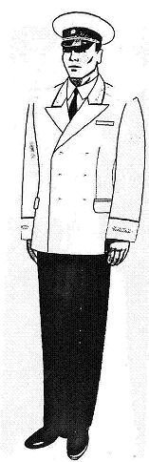

1-сурет. Жоғары басшылық құрамға арналған ерекше-салтанатты нысанды киім
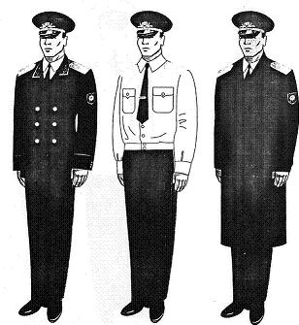

жазғы нысан - №1 жазғы нысан - №2 жазғы нысан - №3
2-сурет. Жоғары басшылық құрамға арналған салтанатты-шығу нысанды киімі

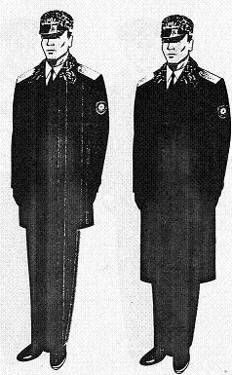

қысқы нысан - №1
3-сурет. Жоғары басшылық құрамға арналған салтанатты-шығу нысанды киімі

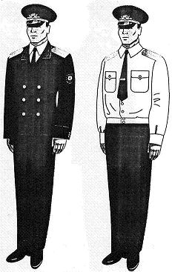

жазғы нысан - №1 жазғы нысан - №2
4-сурет. Жоғары басшылық құрамға арналған күнделікті нысанды киімі

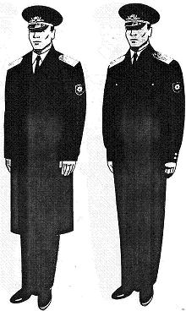

жазғы нысан - №3
5-сурет. Жоғары басшылық құрамға арналған күнделікті нысанды киімі

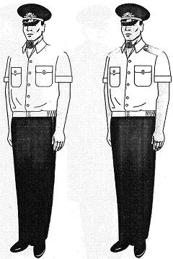

жазғы нысан - №4
6-сурет. Жоғары басшылық құрамға арналған күнделікті нысанды киімі

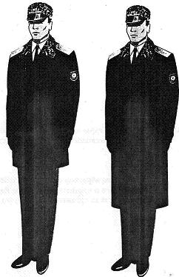

қысқы нысан - №1
7-сурет. Жоғары басшылық құрамға арналған күнделікті нысанды киімі
Прокуратура органдары аға және орта басшылық құрамына
арналған нысанды киім үлгілерінің суреттері
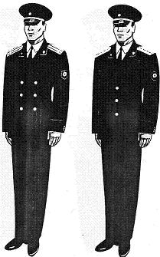

жазғы нысан - №1
8-сурет. Аға және орта басшылық құрамға арналған салтанатты-шығу нысанды киімі

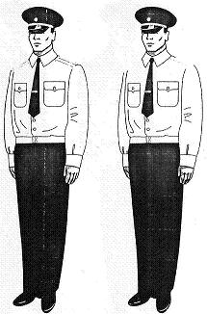

жазғы нысан - №2
9-сурет. Аға және орта басшылық құрамға арналған салтанатты-шығу нысанды киімі

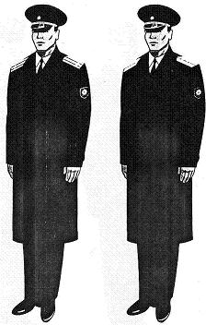

жазғы нысан - №3
10-сурет. Аға және орта басшылық құрамға арналған салтанатты-шығу нысанды киімі

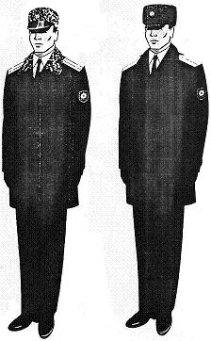

қысқы нысан - №1
11-сурет. Аға және орта басшылық құрамға арналған салтанатты-шығу нысанды киімі

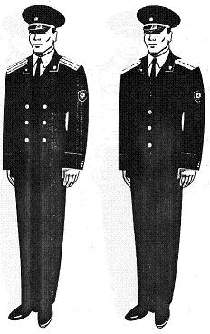

жазғы нысан - №1
12-сурет. Аға және орта басшылық құрамға арналған күнделікті нысанды киімі

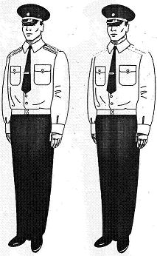

жазғы нысан - №2
13-сурет. Аға және орта басшылық құрамға арналған күнделікті нысанды киімі

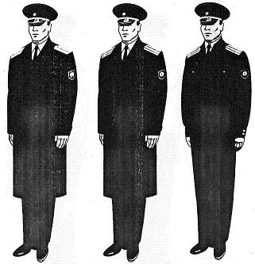

жазғы нысан - №3
14-сурет. Аға және орта басшылық құрамға арналған күнделікті нысанды киімі

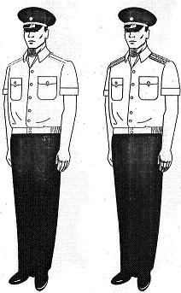

жазғы нысан - №4
15-сурет. Аға және орта басшылық құрамға арналған күнделікті нысанды киімі

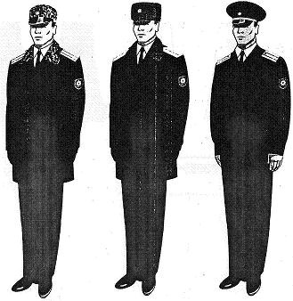

қысқы нысан - №1
16-сурет. Аға және орта басшылық құрамға арналған күнделікті нысанды киімі

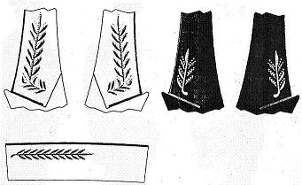

17-сурет. Жоғары басшылық құрам кителінің жағалары мен манжеталарына арналған алтындап кестеленген әшекейлер үлгілері
Прокуратура органдары басшылық құрамына арналған әйелдер
нысанды киім үлгілерінің суреттері
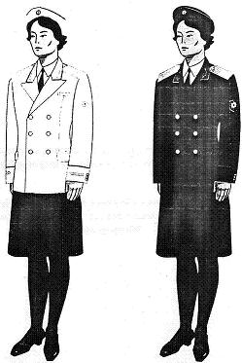

18-сурет. Жоғары басшылық құрамдағы әйелдерге арналған ерекше-салтанатты және салтанатты шығу нысанды киім
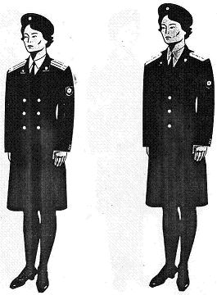

19-сурет. Аға басшылық 20 сурет. Орта басшылық
құрамдағы әйелдерге арналған құрамдағы әйелдерге арналған
китель және юбка китель және юбка

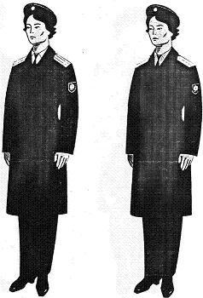

21-сурет. Аға және орта басшылық құрамдағы әйелдерге арналған нысанды плащ

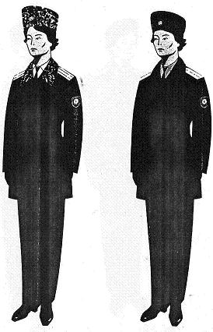

22-сурет. Аға және орта басшылық құрамдағы әйелдерге арналған нысанды пальто

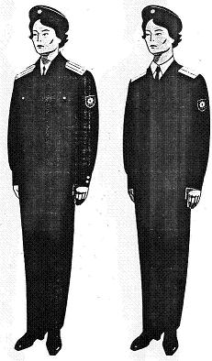

23-сурет. Аға және орта 24 сурет. Аға және орта
басшылық құрамдағы әйелдерге басшылық құрамдағы әйелдерге
арналған нысанды костюм арналған нысанды свитер

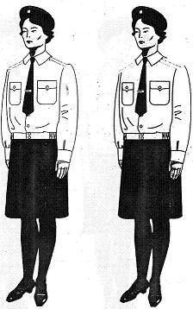

25-сурет. Аға және орта басшылық құрамдағы әйелдерге арналған ұзын жеңді жейде

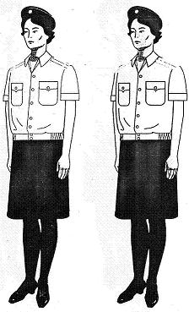

26-сурет. Аға және орта басшылық құрамдағы әйелдерге арналған қысқа жеңді жейде
Нысанды киімнің жекелеген нәрселері үлгілерінің суреттері
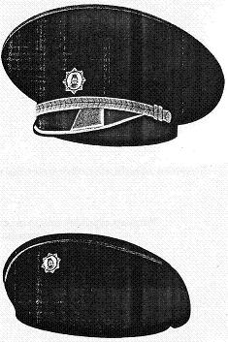

27-сурет. Аға және орта басшылық құрамдағы ерлерге арналған нысанды фуражка және прокуратура органдарының әйел қызметкерлеріне арналған нысанды берет
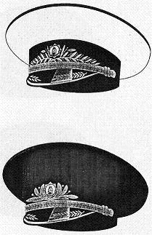

28-сурет. Жоғары басшылық құрамға арналған алтындап кестеленген нысанды фуражка
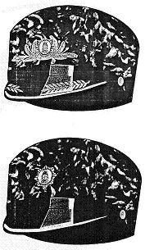

29-сурет. Жоғары басшылық құрам мен аға әділет кеңесшілеріне арналған күнқағары бар қысқы малақай
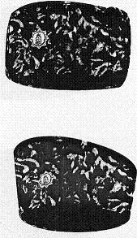

30-сурет. Аға әділет кеңесші ерелерге арналған қысқы малақай-құлақшын және әйелдерге арналған кубанка-малақай
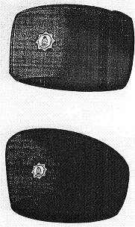

31-сурет. Аға және орта басшылық құрамдағы ерлерге арналған қысқы малақай-құлақшын және әйелдерге арналған қысқы кубанка-малақай
Прокуратура органдары қызметкерлерінің погондары мен
айырым белгілері үлгілерінің суреттері
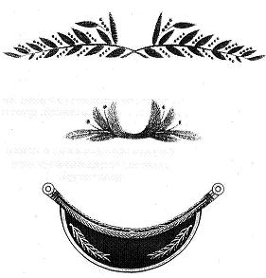

32-сурет. Жоғары басшылық құрамының бас киімдерінің жиегіне, күнқағарларына арналған алтындап кестеленген әшекейлерді үлгілері
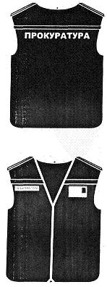

33-сурет. Прокуратура органдары қызметкерлеріне арналған арнайы жеңсіз жамылғы
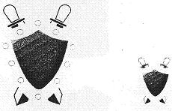

34-сурет. Кительге арналған эмблема және погандарға арналған шағын эмблема
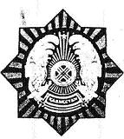

35-сурет. Жоғары, аға және орта басшылық құрамның бас киімдеріне арналған кокарда үлгісі
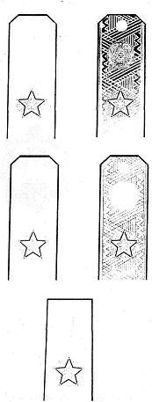

36-сурет. Жоғары сыныпты мемлекеттік әділет кеңесшілерінің тігілетін, алынбалы-салынбалы және шағын погондары мен айырым белгілерінің үлгілері
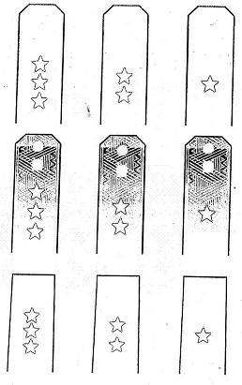

37-сурет. 1, 2, 3-ші сыныпты мемлекеттік әділет кеңесшілерінің тігілетін, алынбалы-салынбалы және шағын погондары мен айырым белгілерінің үлгілері
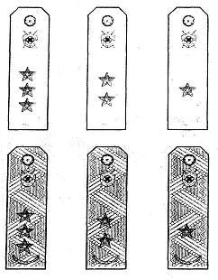

38-сурет. 1, 2, 3-ші сыныпты мемлекеттік әділет кеңесшілерінің алынбалы-салынбалы погондары мен айырым белгілерінің үлгілері
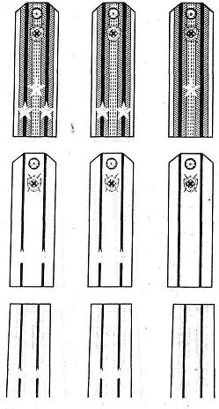

39-сурет. Аға әділет кеңесшісі, әділет кеңесшісі және кіші әділет кеңесшілерінің тігілетін, алынбалы-салынбалы погондары мен шағын погондарының үлгілері
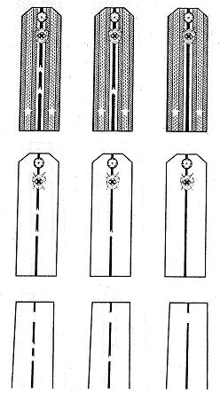

40-сурет. 1, 2, 3-ші сыныпты заңгерлердің тігілетін, алынбалы-салынбалы погондары мен шағын погондарының үлгілері
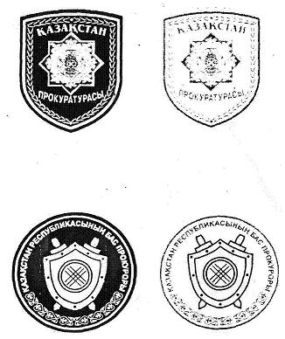

41-сурет. Қазақстан Республикасы Бас Прокурорының және прокуратура органдары қызметкерлерінің нысанды киімдеріне арналған жеңдік белгілер (шеврондар) үлгілері

© 2012. Қазақстан Республикасы Әділет министрлігінің «Қазақстан Республикасының Заңнама және құқықтық ақпарат институты» ШЖҚ РМК

